Festa de carnaval: 12 dos melhores carnavais do mundo
Desfiles multicoloridos, fantasias de carnaval curiosas e festas animadíssimas sem hora para acabar – descubra qual festa de carnaval pelo mundo é a sua favorita.
Festa de carnaval: 12 dos melhores carnavais do mundo

A temporada do carnaval traz luzes, desfiles e rituais hedonistas que viram as normas cotidianas de cabeça para baixo. Essa tão aguardada temporada está chegando pelo mundo fora e você não vai querer perder a chance de ir na (possivelmente) melhor festa de carnaval do mundo. Escolha…
Considerado um ritual de passagem da escuridão à luz, do inverno ao verão e como celebração da fertilidade, a festa de carnaval há séculos que faz parte do folclore da humanidade. E embora as origens do carnaval ainda sejam questionáveis, sua habilidade de criar experiências alucinantes e inesquecíveis para todos, não deixa qualquer dúvida.
Prepare a sua melhor fantasia de carnaval e entregue-se às ruas para dias de pura alegria – conheça a seguir um pouco mais sobre as melhores festas de carnaval pelo mundo.

Mardi Gras – Nova Orleães, LA, E.U.A.
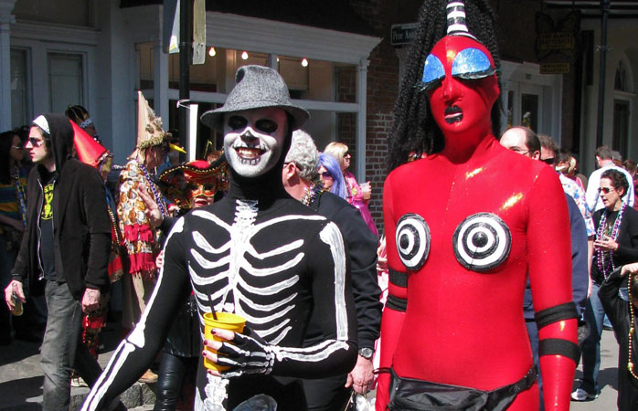
Na festa de carnaval do Mardi Gras de Nova Orleães, fantasias de carnaval excêntricas são frequentes

O Mardi Gras, ou Fat Tuesday (Terça-feira Gorda), tem suas raízes nas tradições europeias dos séculos 17 e 18 dentro da Casa de Bourbon (uma dinastia real). Foi-se o tempo em que Mardi Gras era uma festa de carnaval para poucos privilegiados – hoje, é um acessível carrossel de jovens e velhos tomando as ruas em números cada vez maiores. Espere a mesma tradição em 2018, quando essa mesma festa de carnaval comemorar o seu 300º aniversário.
Quanto ao figurino, vale tudo – então não precisa timidez na hora de ostentar a mais obscura e peculiar das fantasias de carnaval. Leve uma bolsa para carregar tudo, incluindo as miçangas e copos que são jogados pelos barcos passantes devidamente decorados.

Carnevale di Venezia – Veneza, Itália
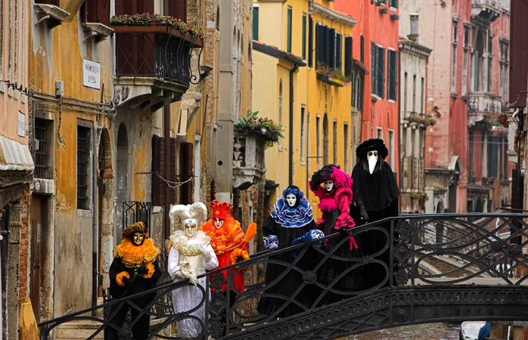
Além das pontes e canais, as máscaras de carnaval fazem parte do imaginário e da diversão em Veneza.
Veterano de ouro da lista, o carnaval de Veneza tem suas raízes, dizem, na celebração pela República de Veneza da vitória sobre o Patriarca de Aquileia em 1162. As festividades evoluíram bastante desde então, mas a tradição de usar máscaras segue como componente central, muitas delas tornando-se sinônimo de festa de carnaval pelo mundo.
Dizem também que as máscaras de porcelana foram usadas primeiramente como revolta contra a hierarquia de classes no século 13.
Escolha uma máscara dentre tantas opções, como a Bauta, a Colombina e o Medico della Peste, para depois seguir para as ruas e canais para ter uma experiência única de Veneza.

Carnaval de Santa Cruz de Tenerife – Tenerife, Ilhas Canárias
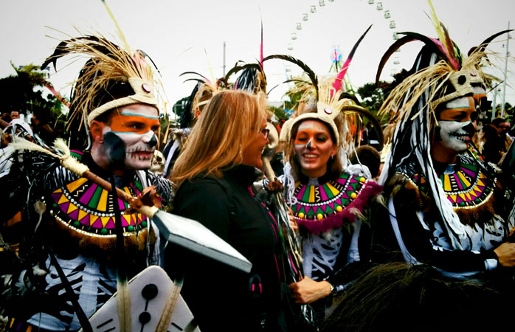
A fiesta das fiestas – o carnaval de Tenerife é daqueles sem hora para acabar

Tenerife sedia incontáveis festas todos os anos, mas nenhuma delas chega perto à sua famosa festa de carnaval. Considerada a segunda festa de carnaval mais popular do mundo depois do carnaval do Rio de Janeiro, o Carnaval de Santa Cruz de Tenerife toma conta da capital das Ilhas Canárias com suas ondas de cores há vários séculos.
A cidade se torna uma grande e colorida festa durante 15 dias de pura extravagância, incluindo uma festa de gala para eleger a rainha do carnaval, fantasias de carnaval, marchinhas satíricas e desfiles boêmios.
Enquanto você estiver em Tenerife, prove as comidas locais que lá existem e se passar por mais territórios espanhóis, aproveite também.

Carnaval de Colônia – Colônia, Alemanha
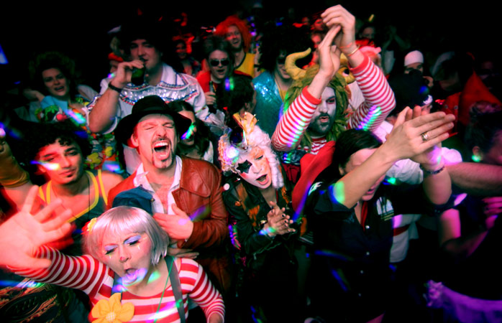
O Carnaval de Colônia costuma animar os foliões a noite toda

Embora a temporada de carnaval de Colônia (carinhosamente chamada de a “quinta estação”) comece oficialmente em 11 de novembro de 2017 às 11:11 da manhã, o principal evento acontece mesmo a cada mês de fevereiro. Comece a curtir a festa de carnaval de Colônia na sexta-feira, 8 de fevereiro de 2018, com o Carnaval das Mulheres, quando as habitantes da cidade trajam vestido de festa para trabalhar, seguido por bailes de máscaras e festas à noite.
A festa de carnaval conta com mais festa e animação durante os finais de semana, atingindo o auge na parada da Segunda de Rosas (também conhecida como Segunda de Carnaval). A marcha por Südstadt (a parte sul de Colônia) inclui uma variedade de carros alegóricos feitos a partir de itens como caixas de chocolates, doces e outros badulaques que fazem a alegria das massas.

Carnaval do Rio – Rio de Janeiro, Brasil
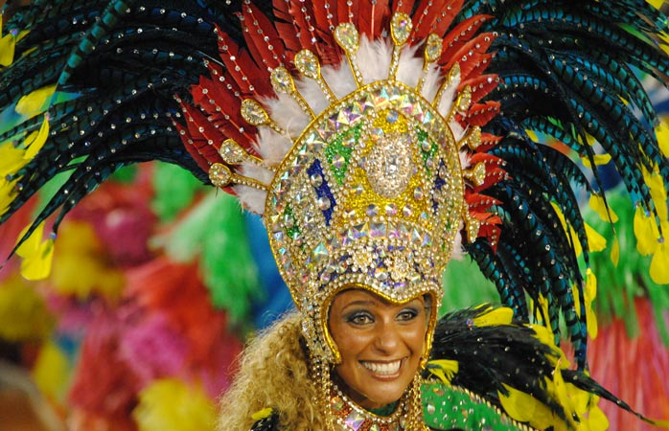
A monumental festa de carnaval do Rio de Janeiro mostra todo o esplendor da Cidade Maravilhosa

A joia da coroa entre os muitos carnavais do mundo certamente é o Carnaval do Rio de Janeiro. A festa de carnaval que tem suas origens em 1723 atrai mais de dois milhões de pessoas por dia. Os mais de 200 blocos e escolas de samba tomam conta das ruas da Cidade Maravilhosa sem hora para acabar.
Tente conseguir um dos disputados ingressos no Sambódromo da Marquês de Sapucaí para ver os mais famosos desfiles do mundo ou, se preferir algo mais descontraído, junte-se a um dos blocos que tomam conta dos bairros da metrópole.
Mas nem só de Rio vive o Carnaval do Brasil: aproveite para dar uma olhada no que reserva também alguns dos melhores carnavais do Brasil.

Carnaval de Oruro – Oruro, Bolívia
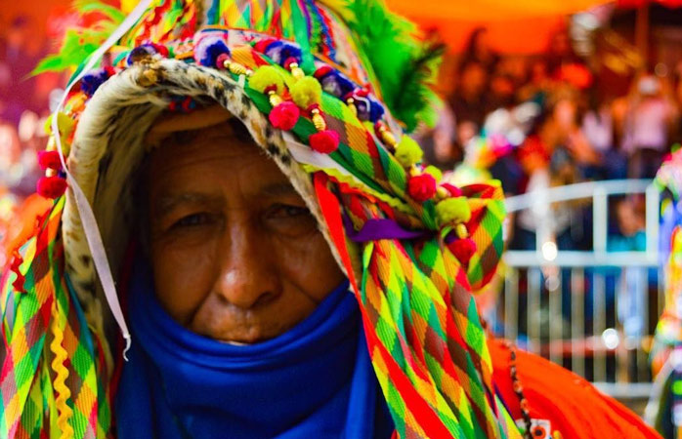
A festa de carnaval de Oruro é um misto colorido de tradição e modernidade

O que já foi uma celebração indígena, hoje evoluiu para uma festividade com uma forte conexão com o simbolismo religioso na forma da Pachamama (Mãe Terra) e Tio Supay (Deus do submundo). Esses dois ícones formam o pano de fundo do festival, que conta com o ritual conhecido como “dança dos demônios”, a La Diablada, que representa o triunfo do bem contra o mal.
Desfilando uma variedade de mitos folclóricos, lendas e tradições curiosas, esse carnaval é daqueles que conseguem distorcer as normas do cotidiano naquelas partes. Descanse da folia passando uns dias extras na Bolívia, com os desertos de sal, lagos e paisagens esfuziantes.

Carnaval de Binche – Binche, Bélgica
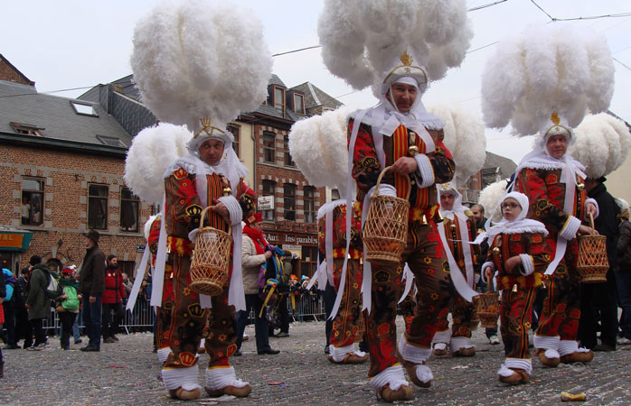
O desfile de fantasias de carnaval curiosas do Carnaval de Binche enche os olhos dos visitantes

A UNESCO classificou a festa de carnaval de Binche como “uma obra-prima da herança oral e intangível da humanidade” em 2003, um testamento da sua personalidade única. É verdade que a Bélgica sedia diversos outros carnavais durante o mesmo período, mas Binche destaca-se com seus artistas obscuros (conhecidos como Gilles), eventos onde atiram-se laranjas (tidos como boa sorte) e outras práticas curiosas.
Há divergências sobre a origem dessa festa de carnaval. Uma das teorias mais populares diz que um dos Gilles do século 14 era descendente Inca e usava uma fantasia cuja aparência exótica depois ganhou popularidade entre os habitantes. Isso ajuda a explicar os imensos chepéus de plumas usados pelos Gilles de hoje… ou não.

Carnaval de Trinidad e Tobago – Port of Spain, Trinidad e Tobago
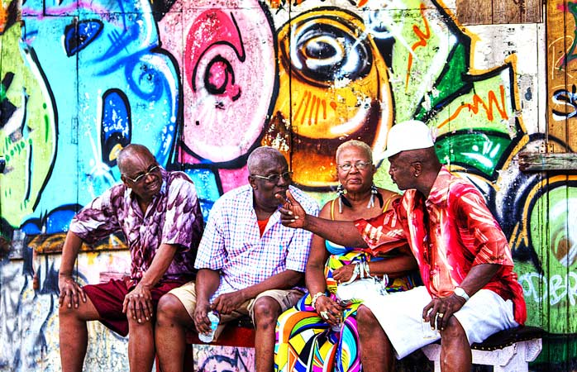
Junte-se aos moradores de Port of Spain no jamboree festivo do Carnaval de Trinidad e Tobago

O vigor e o charme do Caribe está estampado na festa de carnaval de Trinidad e Tobago todos os anos – um colorido desfile que começa às 4h da madrugada do primeiro dia (J’ouvert), quando os foliões se reúnem para o que um dia foi uma rebelião conta a escravidão.
Capriche na fantasia de carnaval, delicie-se com as comidas vendidas nas bancas de rua e balance o esqueleto ao som dos ritmos melódicos das bandas improvisadas que tomam conta das ruas. Tire alguns dias para descansar em Port of Spain, depois que a folia acabar, com uma viagenzinha à vizinha Tobago, onde as águas clarinhas e praias tranquilas serão um alívio para o corpo e a alma.

Carnaval de Nice – Nice, França
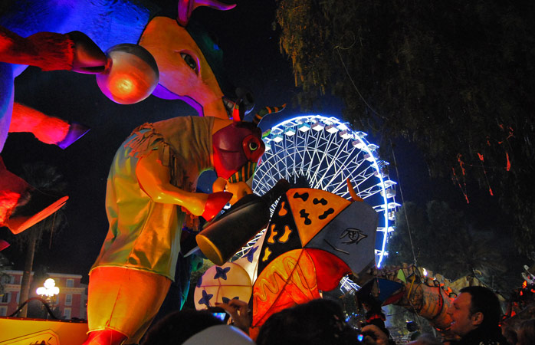
Decorações elaboradas iluminam as noites do Carnaval de Nice

Seis desfiles de carnaval, 17 carros alegóricos e milhares de dançarinos e músicos do mundo todo – a festa de carnaval de Nice é uma festa animada e vibrante, cheia de herança cultural. Não deixe de conferir também as batalhas das flores (Bataille de Fleurs) por lá. A elegante parada reúne inúmeras caravanas de cobertas de flores pelas ruas, criando uma paisagem encantadora para quem assiste. Quem pegar dos buquês jogados dos carros têm garantia de boa sorte na vida!
Embarque em uma viagem carnavalesca em direção a novas fronteiras no Carnaval de Nice 2018, que terá o tema espaço futurista.

Fasnacht na Basileia– Basileia, Suíça
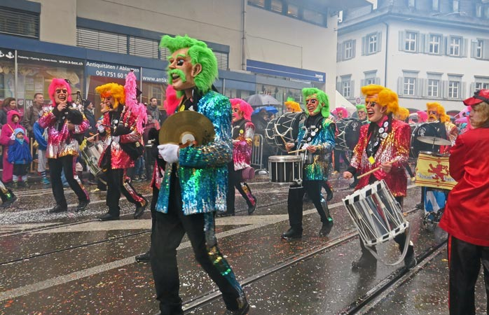
Figuras mascaradas tomam conta das ruas de Basel

Fasnacht em Basel (ou Basileia), é o maior festival popular da Suíça, combinando algo em torno de 20.000 participantes mascarados na marcha pelas ruas da cidade ao som de músicas carnavalescas. Na melhor tradição suíça, o tema do carnaval é revelado com meses de antecedência, para que os foliões possam preparar seus trajes com toda a dedicação.
A festa de carnaval em si, no entanto, não é especialmente estruturada, já que seus participantes vão de bar em bar cantando, encenando e entoando a marchinha cômica conhecida como Schnitzelbängg.

Carnaval de Copenhagen – Copenhagen, Dinamarca
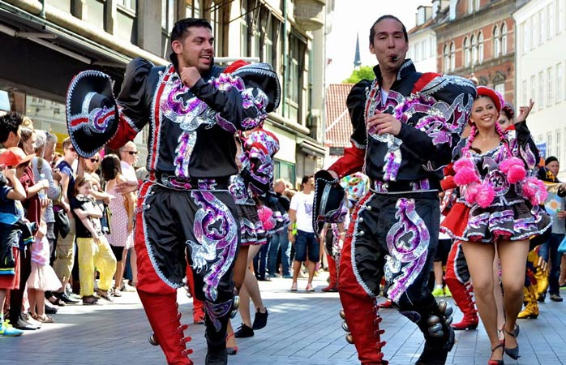
O Carnaval de Copenhagen leva cor e animação para a cidade toda primavera

O Carnaval de Copenhagen é relativamente novo na cena da folia mundial, mas vem crescendo rapidamente nos últimos anos. Começou em 1982, e hoje reúne cerca de 100.000 espectadores durante três dias de desfiles e evento variados em torno do samba e música do mundo todo.
É realizado durante a primavera dinamarquesa, quando o tempo tende a ser bom (com sorte) e as longas noites são o cenário perfeito para a diversão pelas ruas. Aliás, não deixe de conferir nossas dicas de como aproveitar ao máximo a capital da Dinamarca, com nossa lista de o que fazer de graça em Copenhagen.

Carnaval de Notting Hill – Londres, Inglaterra
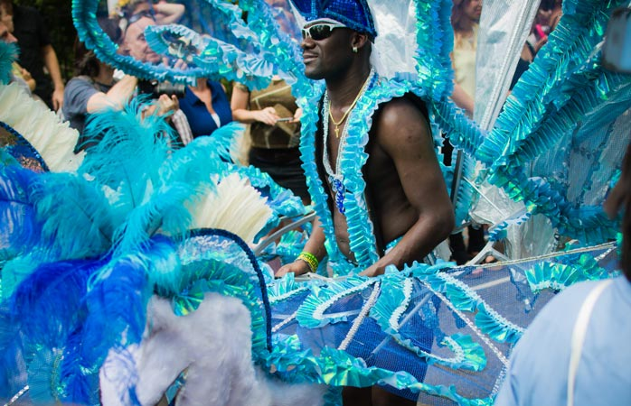
No Carnaval de Notting Hill não faltam fantasias caprichadas. Prepare a sua e caia na folia!
A maior festa de rua de Londres ganhou vida no final dos anos 1960 inspirado no Carnaval de Trinidad. Embale-se ao som de calypso, soca, reggae e dub nos caminhões de som que se espalham pelas ruas, e delicie-se com as comidas de rua, enquanto mergulha na cultura caribenha que toma conta da capital britânica.
Com uma festa atrás da outra para escolher, é bom dedicar o dia inteiro para curtir ao máximo o carnaval de Notting Hill. Encontre paz e sossego quando já tudo tiver terminado, num momento de solidão num dos calmos jardins de Londres.

